Массаж языка с помощью зубной
щетки
(по Л.А.Поздняковой; переработанный Т.А. Дубининой)
Опыт работы с детьми с речевыми нарушениями при слабом тонусе мышц языка показывает, что сочетание специальной артикуляционной гимнастики и массажа языка позволяет укрепить мышцы, выработать полноценные движения, необходимые для правильного произнесения звуков речи и, что самое важное – сократить сроки постановки звуков. Выполняется массаж специальными зондами. Но не все дети соглашаются на такой массаж, хоть его эффективность неоспорима.

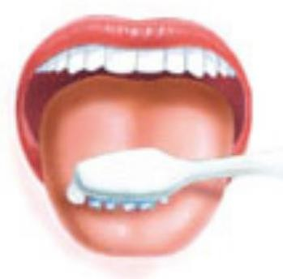

Логопедический массаж можно выполнить в домашних условиях с помощью детской зубной щётки, предварительно захватив язык марлевыми салфетками. Длительность массажа 5 – 7 минут. Курс 10– 14 дней. Затем перерыв и по мере необходимости курс повторяют.

Показания к применению:
- Дефекты речи;
- Непроизвольное слюноотделение;
- Нарушения голоса;
- Дизартрия;
- Проблемы с произношением;
- Гипертонус артикуляционных мышц;
- Недостаточная сократительная способность лицевых мышц;
- Сбивчивое дыхание вовремя разговоров.
Виды движений при массаже: продольное поперечное кругообразное поглаживание; кругообразное спиралевидное растирание; продольное, кругообразное надавливание, разминание; ударная прерывистая или непрерывистая вибрация;
Если язык вашего ребенка слабый, вялый и многие движения ему не доступны из-за слабости мышц, то движения будут от периферии (края языка) к центру языка – на тонус мышц.
Кроме зубной щетки можно использовать просто чисто вымытый палец (или надеть на палец детскую соску, ошпаренную кипятком). И начинайте похлопывать, поглаживать и разминать язык ребенка.
Если ребенку не нравится данная процедура, попробуйте предварительно макать палец во что-то вкусное, что любит ваш малыш: варенье, мёд, сметана.
Во время массажа не забывайте комментировать свои действия: погладим спинку язычка, словно котенка, пусть он станет мягким и послушным, а теперь его бока, а вот и кончик языка. Это надо делать, чтобы ребенок лучше представлял и чувствовал свои органы артикуляции.
Однако помните, что существуют противопоказания:
Это любые ранки, либо инфекции ротовой полости, герпес, трещинки, а также неприятные ощущения у ребенка во время массажа.
Выполняйте массаж с удовольствием!

Массажные приёмы
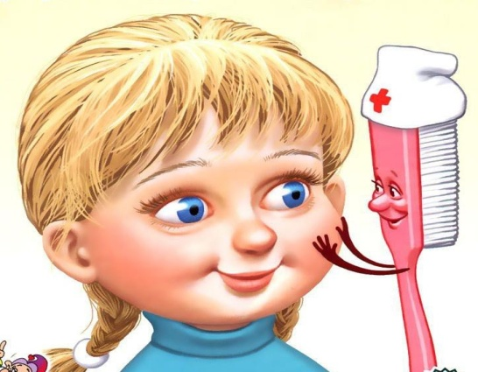
Оборудование: индивидуальная зубная щётка, салфетка для фиксации языка.

Ребёнка усадить, сделать «лопаточку» (взрослый салфеткой удерживает кончик языка ребёнка).

«Язычок проснулся и потянулся»
Тыльной стороной щётки водить от середины языка к кончику. 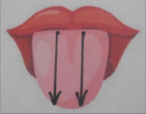

«Солнышко»
Щёткой водить по направлениям от периферии к центру(не задевать корень языка!)
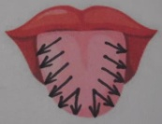

«Ёлочка»
Сначала водить щёткой по длине языка, потом по боковым краям языка от периферии к центру.
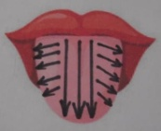

«Ветер дует вправо»
Водить щёткой горизонтальными линиями слева направо.
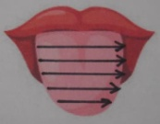

«Дым идёт из трубы»
Зигзагообразные движения щёткой по поверхности языка от корня к кончику и от кончика к корню.
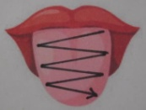

«Ветер дует влево»
Водить щёткой горизонтальными линиями справа налево.
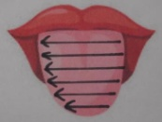

«Капает дождик»
Поколачивать по языку щетинкой щётки от центра к кончику, слева направо и справа налево.

«Листики падают с деревьев»
Поколачивать по языку тыльной стороной щётки от центра к кончику, слева направо и справа налево (тыльной стороной щетки).
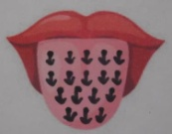

«Большая лужа»
Тыльной стороной щётки водить по часовой стрелке от края языка к центру.
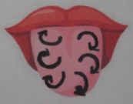

«Зимняя сказка»
Проснулся Язычок и нежится в постельке (упр. 1).
Выглянул Язычок в окошко – снег идёт (упр. 7).
Вышел Язычок на прогулку, а на улице ветер дует (упр. 4).
Видит Язычок дым идёт из печной трубы (упр. 5).
Вдруг ветерок подул влево, и дым наклонился влево (упр. 6).
Лужа под окном замерзла, и стал Язычок кататься на ней (упр. 9).
А ещё во дворе была большая горка (сделать языком «горку»).
Стал Язычок на санях с горки кататься! (тыльной стороной щётки водить по «горке» сверху – вниз). Весь в снегу Язычок! Стал он варежками снег с шапки сбивать (упр. 8).
Почистил Язычок свой комбинезон и пошёл домой (упр. 1).

ГАУСО СО
«РЦ г. Каменска-Уральского»

МАССАЖ ЯЗЫКА ЗУБНОЙ ЩЁТКОЙ

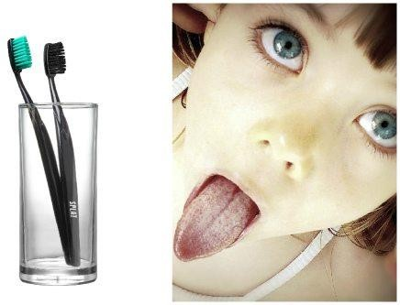

Учитель-логопед: Елесина Ю.Д.

2023 г.

